Surr - Renamer
Renommage de séquences d'images pour Windows
Inspiré de Comet Renamer (Maya). Powered by Surrendr.art.
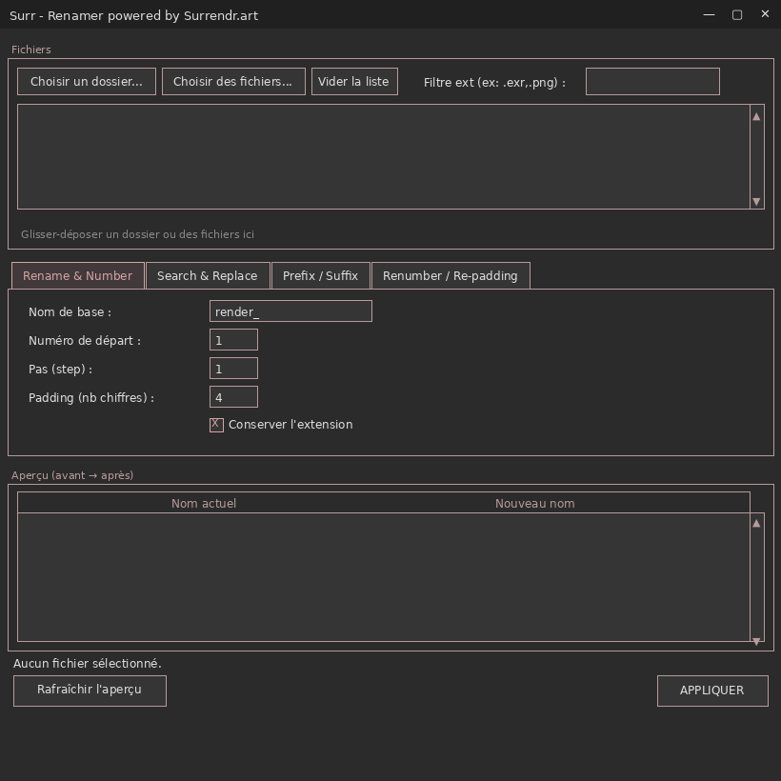
Interface — thème sombre, contours rose-gris

Pourquoi cet outil ?
Renommer une séquence de 500 frames sans tout casser, c'est pénible avec l'explorateur Windows. Surr - Renamer s'inspire de l'élégance de Comet Renamer pour Maya : une seule petite fenêtre, 4 opérations, une preview live, et un bouton pour appliquer.
Fonctionnalités
Onglet | Ce qu'il fait
Rename & Number | Donne un nouveau nom de base + numérotation paddée (render_0001.exr, render_0002.exr, …)
Search & Replace | Cherche/remplace une chaîne dans les noms — sensible ou non à la casse
Prefix / Suffix | Ajoute un préfixe et/ou un suffixe (avant l'extension)
Renumber / Re-padding | Re-numérote une séquence existante : change le start (+10), le step ou le padding

Et aussi :
- Preview live obligatoire — chaque modification de paramètre met à jour l'aperçu avant/après en temps réel.
- Détection de collisions — si deux nouveaux noms entrent en conflit, ils s'affichent en rouge et APPLIQUER est désactivé.
- Drag & drop — glisse un dossier ou une sélection de fichiers directement dans la liste.
Installation
Prérequis : Python 3.8 ou plus, installé avec l'option « Add to PATH » cochée. Récupérable sur python.org/downloads/windows/.
git clone https://github.com/surrendrart-hub/Surr-MiniTool-Renamer.git
Puis double-clic sur Lancer_Mini_Renamer.bat. La première exécution installe tkinterdnd2 (drag & drop) automatiquement, puis ouvre la fenêtre.
Utilisation rapide
- Glisse un dossier dans la zone du haut (ou clique Choisir un dossier...).
- (Optionnel) Filtre par extension : .exr,.png
- Choisis un onglet et règle les paramètres — l'aperçu se met à jour à chaque touche.
- Si tout est vert, clique APPLIQUER.
→ Guide complet avec cas pratiques (renders Arnold, shift de séquence, normalisation de padding…) dans TUTORIEL.md
Sécurité
Surr - Renamer évite les pièges classiques du renommage en lot :
- Aucune action sans aperçu — tu vois ce qui va se passer avant de cliquer.
- Renommage en deux passes via fichiers temporaires — permet de shifter une séquence (0001→0002, 0002→0003, …) sans qu'un fichier en écrase un autre.
- Collisions bloquantes — si un nouveau nom écraserait un fichier existant hors-liste, l'opération est interdite.
- Confirmation explicite avant exécution.
Packaging en .exe (optionnel)
Pour distribuer l'outil sans dépendance Python :
pip install pyinstaller tkinterdnd2
pyinstaller --onefile --windowed --name SurrRenamer mini_renamer.py
L'exécutable apparaît dans dist\SurrRenamer.exe.
Structure du projet
Surr-MiniTool-Renamer/
├── mini_renamer.py ← script principal (Tkinter)
├── Lancer_Mini_Renamer.bat ← launcher Windows
├── Push_to_GitHub.bat ← init + commit + push automatisés
├── README.md
├── TUTORIEL.md ← guide complet avec cas pratiques
├── LICENSE ← MIT
├── .gitignore
└── docs/
└── screenshot.png ← capture de l'UI

Crédits
- Concept inspiré de Comet Renamer par Michael B. Comet (Maya).
- Drag & drop assuré par tkinterdnd2.
- Powered by Surrendr.art (https://surrendr.art).
Licence
MIT — voir le fichier LICENSE du projet.
— Surr - Renamer — powered by Surrendr.art —

